Документ предоставлен [КонсультантПлюс](https://www.consultant.ru)

АДМИНИСТРАЦИЯ ГОРОДА БАРНАУЛА

ПОСТАНОВЛЕНИЕ

от 31 июля 2017 г. N 1550

ОБ УТВЕРЖДЕНИИ ПРАВИЛ РАЗМЕЩЕНИЯ И ЭКСПЛУАТАЦИИ ЗНАКОВ

АДРЕСАЦИИ НА ТЕРРИТОРИИ ГОРОДСКОГО ОКРУГА - ГОРОДА БАРНАУЛА

АЛТАЙСКОГО КРАЯ

|  |  |  |  |
| --- | --- | --- | --- |
|  |  | Список изменяющих документов  (в ред. Постановлений администрации города Барнаула  от 25.03.2019 [N 415](consultantplus://offline/ref=50024CE47083F873E8958947D5ED95F815FEEF39083A2D57FF69B9416722249446A773A943670E4A6E64960D4E3AA4450EEB0CFE92AFD70C95B82EC6s3B), от 26.08.2021 [N 1318](consultantplus://offline/ref=50024CE47083F873E8958947D5ED95F815FEEF3901392954F36AE44B6F7B289641A82CBE442E024B6E64960B4365A1501FB303FB8BB1D51089BA2C62CFsEB), от 24.05.2022 [N 751](consultantplus://offline/ref=50024CE47083F873E8958947D5ED95F815FEEF3901392F57FE66E44B6F7B289641A82CBE442E024B6E64960B4365A1501FB303FB8BB1D51089BA2C62CFsEB)) |  |

В соответствии с Федеральным [законом](consultantplus://offline/ref=50024CE47083F873E895974AC381CBF417F7B33605392201AA36E21C302B2EC301E82AEE076C041E3F20C3064769EB0159F80CF98ECAsCB) от 06.10.2003 N 131-ФЗ "Об общих принципах организации местного самоуправления в Российской Федерации", [Уставом](consultantplus://offline/ref=50024CE47083F873E8958947D5ED95F815FEEF3901382856F661E44B6F7B289641A82CBE442E024B6E64970A4665A1501FB303FB8BB1D51089BA2C62CFsEB) городского округа - города Барнаула Алтайского края, [решением](consultantplus://offline/ref=50024CE47083F873E8958947D5ED95F815FEEF390139215EF165E44B6F7B289641A82CBE562E5A476C63880B4770F70159CEs5B) Барнаульской городской Думы от 19.03.2021 N 645 "Об утверждении Правил благоустройства территории городского округа - города Барнаула" постановляю:

(в ред. Постановлений администрации города Барнаула от 25.03.2019 [N 415](consultantplus://offline/ref=50024CE47083F873E8958947D5ED95F815FEEF39083A2D57FF69B9416722249446A773A943670E4A6E64960C4E3AA4450EEB0CFE92AFD70C95B82EC6s3B), от 26.08.2021 [N 1318](consultantplus://offline/ref=50024CE47083F873E8958947D5ED95F815FEEF3901392954F36AE44B6F7B289641A82CBE442E024B6E64960B4265A1501FB303FB8BB1D51089BA2C62CFsEB))

1. Утвердить Правила размещения и эксплуатации знаков адресации на территории городского округа - города Барнаула Алтайского края (приложение).

2. Пресс-центру (Павлинова Ю.С.) опубликовать постановление в газете "Вечерний Барнаул" и разместить на официальном Интернет-сайте города Барнаула.

3. Контроль за исполнением постановления возложить на заместителя главы администрации города по градостроительству и земельным отношениям.

(п. 3 в ред. [Постановления](consultantplus://offline/ref=50024CE47083F873E8958947D5ED95F815FEEF3901392954F36AE44B6F7B289641A82CBE442E024B6E64960B4D65A1501FB303FB8BB1D51089BA2C62CFsEB) администрации города Барнаула от 26.08.2021 N 1318)

Глава администрации города

С.И.ДУГИН

Приложение

к Постановлению

администрации города

от 31 июля 2017 г. N 1550

ПРАВИЛА

РАЗМЕЩЕНИЯ И ЭКСПЛУАТАЦИИ ЗНАКОВ АДРЕСАЦИИ НА ТЕРРИТОРИИ

ГОРОДСКОГО ОКРУГА - ГОРОДА БАРНАУЛА АЛТАЙСКОГО КРАЯ

|  |  |  |  |
| --- | --- | --- | --- |
|  |  | Список изменяющих документов  (в ред. Постановлений администрации города Барнаула  от 25.03.2019 [N 415](consultantplus://offline/ref=50024CE47083F873E8958947D5ED95F815FEEF39083A2D57FF69B9416722249446A773A943670E4A6E6496034E3AA4450EEB0CFE92AFD70C95B82EC6s3B), от 26.08.2021 [N 1318](consultantplus://offline/ref=50024CE47083F873E8958947D5ED95F815FEEF3901392954F36AE44B6F7B289641A82CBE442E024B6E64960A4565A1501FB303FB8BB1D51089BA2C62CFsEB), от 24.05.2022 [N 751](consultantplus://offline/ref=50024CE47083F873E8958947D5ED95F815FEEF3901392F57FE66E44B6F7B289641A82CBE442E024B6E64960B4365A1501FB303FB8BB1D51089BA2C62CFsEB)) |  |

1. Общие положения

1.1. Правила размещения и эксплуатации знаков адресации на территории городского округа - города Барнаула Алтайского края (далее - Правила) разработаны в целях упорядочения размещения знаков адресации на территории городского округа - города Барнаула Алтайского края (далее - город Барнаул), формирования благоприятной архитектурной и информационной среды, улучшения ориентирования на территории города Барнаула, сохранения его историко-градостроительного облика.

1.2. Правила не применяются в отношении фасадов объектов культурного наследия (памятников истории и культуры) народов Российской Федерации.

1.3. Под знаками адресации понимаются унифицированные элементы городской ориентирующей информации, обозначающие наименования улиц, переулков, проездов, номера домов, наименования и номера иных адресных объектов города Барнаула в соответствии с классификатором адресных объектов города Барнаула, утвержденным постановлением администрации города.

1.4. Правила устанавливают стандарт и единые требования к оформлению знаков адресации, включают в себя положения по размещению и эксплуатации знаков адресации.

2. Виды и типы знаков адресации

2.1. Основными видами знаков адресации являются:

указатели с наименованием улиц, переулков, проездов и иных элементов улично-дорожной сети (далее - адресный указатель);

указатели с номерами домов (зданий), строений, сооружений (далее - номерной знак).

(п. 2.1 в ред. [Постановления](consultantplus://offline/ref=50024CE47083F873E8958947D5ED95F815FEEF3901392954F36AE44B6F7B289641A82CBE442E024B6E64960A4565A1501FB303FB8BB1D51089BA2C62CFsEB) администрации города Барнаула от 26.08.2021 N 1318)

2.2. Типы знаков адресации:

тип 1 - знаки адресации для размещения на всех зданиях, строениях и сооружениях города Барнаула (кроме типа 2);

тип 2 - знаки адресации для размещения на внутриквартальных зданиях, строениях и сооружениях, в промышленных зонах.

2.3. Размер знаков адресации для размещения на всех зданиях, строениях и сооружениях города Барнаула (рисунок 1):

размер адресного указателя: 780 x 200 мм;

размер номерного знака: 200 x 200 мм;

выпуклая плоскость: 15 мм от канта.

Не допускается плоское исполнение.

Рисунок 1

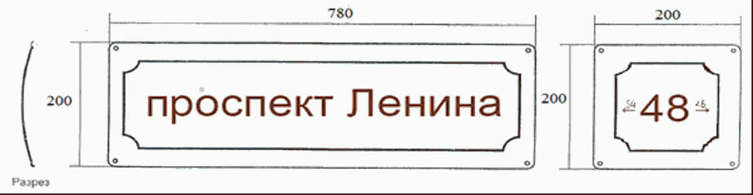

2.4. Размер знаков адресации, используемых для размещения на внутриквартальных зданиях, строениях и сооружениях, в промышленных зонах (рисунок 2):

размер адресного указателя: 780 x 200 мм;

размер номерного знака: 780 x 500 мм;

выпуклая плоскость: 15 мм от канта.

Допускается плоское исполнение.

Рисунок 2

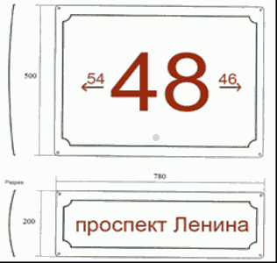

2.5. Цвет букв и цифр надписи на знаках адресации.

На белом фоне знаков адресации нанесена информация адреса с переводом, номер дома, декоративная обводка. Информация и декоративная обводка знака адресации должны быть темно-коричневого цвета.

2.6. Шрифт надписи на знаках адресации - Arial.

2.7. Перевод надписи на знаках адресации.

Собственники (владельцы) зданий, строений, сооружений могут предусмотреть на знаках адресации перевод названия улицы на английский язык способом транслитерации. При этом перевод улиц размещен на официальном Интернет-сайте города Барнаула в разделе "Советник"/"Строительство"/"Адресное хозяйство города Барнаула" (с переводом).

(в ред. [Постановления](consultantplus://offline/ref=50024CE47083F873E8958947D5ED95F815FEEF3901392F57FE66E44B6F7B289641A82CBE442E024B6E64960B4365A1501FB303FB8BB1D51089BA2C62CFsEB) администрации города Барнаула от 24.05.2022 N 751)

2.8. Собственники (владельцы) зданий, строений, сооружений могут принять решение об освещении знаков адресации светодиодным источником света внутри в темное время суток благодаря выпуклой форме либо источником света может выступать отдельно стоящий светодиодный фонарь. Допускается использование светоотражающего покрытия.

2.9. Знаки адресации должны быть изготовлены из материалов с высокими декоративными и эксплуатационными качествами, устойчивых к воздействию климатических условий, имеющих гарантированную антикоррозийную стойкость, морозоустойчивость, длительную светостойкость, малый вес.

2.10. Требования, предусмотренные настоящим разделом, распространяются на вновь устанавливаемые знаки адресации.

3. Общие требования к размещению знаков адресации

3.1. Общими требованиями к размещению знаков адресации являются:

унификация мест размещения;

соблюдение единых правил размещения;

хорошая видимость с учетом условий пешеходного и транспортного движения, дистанций восприятия, архитектуры зданий, освещенности, зеленых насаждений.

3.2. Знаки адресации размещаются:

на лицевом фасаде - в простенке с правой стороны фасада;

у арки или главного входа - с правой стороны или над проемом;

на улицах с односторонним движением транспорта - на стороне фасада, ближней по направлению движения транспорта;

на дворовых фасадах - в простенке со стороны внутриквартального проезда;

при длине фасада более 100 метров - на его противоположных сторонах;

на оградах и корпусах промышленных предприятий - справа от главного входа, въезда;

на ограждениях - справа от главного входа, въезда, при размещении капитального объекта внутри участка (на территориях индивидуальной жилой застройки, производственных территориях, иных территориях);

на объектах, расположенных на пересечении улично-дорожных сетей и имеющих присвоенный угловой адрес - оба знака адресации на сторонах фасада, ближайших к перекрестку.

(абзац введен [Постановлением](consultantplus://offline/ref=50024CE47083F873E8958947D5ED95F815FEEF39083A2D57FF69B9416722249446A773A943670E4A6E6496024E3AA4450EEB0CFE92AFD70C95B82EC6s3B) администрации города Барнаула от 25.03.2019 N 415)

3.3. Размещение знаков адресации должно отвечать следующим требованиям:

высота от поверхности земли - 2,5 - 3,5 м (в районах вновь возводимых многоквартирных домов - до 5 м);

размещение на участке фасада, свободном от выступающих архитектурных деталей;

привязка к вертикальной оси простенка, архитектурным членениям фасада;

единая вертикальная отметка размещения знаков на соседних фасадах;

отсутствие внешних заслоняющих объектов (деревьев, построек);

номера зданий, строений и сооружений размещаются справа либо сверху от названия улицы на расстоянии 10 - 12 см;

верхнее расположение номера предусмотрено в случае нехватки места от окна или архитектурного элемента до края здания;

размещение знаков адресации с отступлением от требований Правил допускается в случаях, если размещение в соответствии с требованиями не представляется возможным в связи с наличием на здании архитектурно-художественного декора, конструктивных элементов, технического оборудования.

(абзац введен [Постановлением](consultantplus://offline/ref=50024CE47083F873E8958947D5ED95F815FEEF39083A2D57FF69B9416722249446A773A943670E4A6E64970A4E3AA4450EEB0CFE92AFD70C95B82EC6s3B) администрации города Барнаула от 25.03.2019 N 415)

3.4. При размещении знаков адресации на объектах культурного наследия необходимо руководствоваться Методическими рекомендациями по проектированию и размещению объектов наружной рекламы и информации на объектах культурного наследия, разработанными научно-методическим советом по культурному наследию Алтайского края при управлении Алтайского края по культуре и архивному делу.

3.5. Запрещается:

размещение знаков адресации на участках фасада, не просматривающихся со стороны транспортного и пешеходного движения, вблизи выступающих элементов фасада или на заглубленных участках фасада, на элементах декора, карнизах, воротах;

размещение рядом со знаками адресации выступающих вывесок, консолей, а также наземных объектов, затрудняющих их обозрение;

перемещение знаков адресации с нарушением требований, установленных пунктами 3.1 - 3.3 Правил.

3.6. Недопустимо размещать знаки адресации на разных уровнях (рисунок 3).

Рисунок 3



3.7. Недопустимо размещать знаки адресации ближе чем на 10 см друг к другу (рисунок 4).

Рисунок 4



3.8. Номерной знак не должен размещаться под адресным указателем (рисунок 5).

Рисунок 5

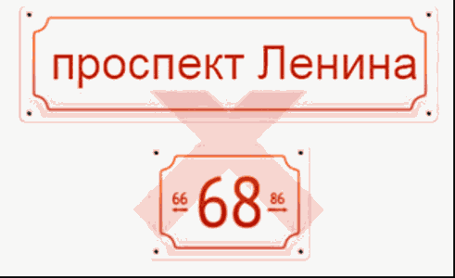

3.9. Недопустимо размещать номерной знак слева от адресного указателя (рисунок 6).

Рисунок 6



3.10. Расстояние между знаками адресации не должно превышать 10 - 12 см друг от друга (рисунок 7).

Рисунок 7

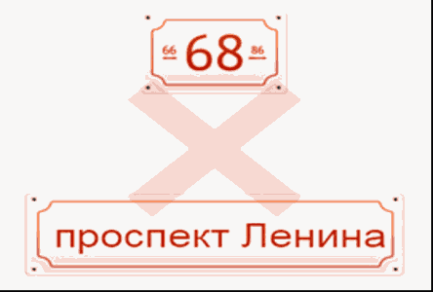

4. Порядок размещения и эксплуатации знаков адресации

4.1. Размещение знаков адресации на фасадах зданий, строений и сооружений осуществляется в соответствии с присвоенными в установленном порядке адресами.

4.2. Администрации районов города организуют и контролируют установку знаков адресации на подведомственных территориях.

4.3. Основными требованиями к эксплуатации знаков адресации являются:

контроль за наличием и техническим состоянием знаков;

замена знаков (в случае изменения адреса);

поддержание внешнего вида, очистка знаков;

снятие, сохранение знаков в период проведения ремонтных работ на фасадах зданий и сооружений;

обеспечение условий видимости знаков.

4.4. Собственники (владельцы) зданий, строений, сооружений обязаны контролировать наличие и техническое состояние знаков адресации, снятие и сохранение знаков в период проведения ремонтных работ на фасадах зданий и сооружений, установку и замену осветительных приборов, очищать знаки, обеспечивать условия видимости знаков.

4.5. Лица, управляющие многоквартирными домами, обязаны обеспечивать снятие и сохранение знаков адресации в период проведения ремонтных работ на фасадах зданий и сооружений, установку и замену осветительных приборов, очищать знаки, обеспечивать условия видимости знаков в соответствии с [нормами](consultantplus://offline/ref=50024CE47083F873E895974AC381CBF417F1B63302327F0BA26FEE1E372471D406A126EA076A0E486530C74F1063F70645E60CE78EAFD7C1s1B) технической эксплуатации жилищного фонда, утвержденными постановлением Госстроя РФ от 27.09.2003 N 170 "Об утверждении Правил и норм технической эксплуатации жилищного фонда".

4.6. Собственники объектов недвижимости в зоне застройки индивидуальными жилыми домами обязаны обеспечивать снятие и сохранение знаков адресации в период проведения ремонтных работ, установку и замену осветительных приборов, очищать знаки, обеспечивать условия видимости знаков.

5. Контроль за соблюдением Правил

5.1. Администрации районов города осуществляют контроль за соблюдением Правил в пределах своей компетенции.

5.2. Лица, допустившие нарушение Правил, несут ответственность в соответствии с действующим законодательством.

Первый заместитель

главы администрации города,

руководитель аппарата

В.Г.ФРАНК